B&R rzuca światło na 3 główne trakcje na targach WindEnergy w Hamburgu
Doskonała automatyzacja turbin wiatrowych naziemnych i morskich
Jedną z głównych atrakcji, wystawianych przez B&R w kiosku B5.440 na tegorocznych targach WindEnergy w Hamburgu, jest najnowsza wersja systemu sterowania procesami APROL. Wersja 4.0 produktu jest idealną platformą wiążącą wszystkie technologie energetyczne, w tym instalacje energii wiatrowej i słonecznej, akumulacji ciepła czy oprogramowanie dla giełd elektrycznych, oraz wiele innych.
Odporny sprzęt do pracy w ekstremalnych warunkach
Działanie współczesnych turbin wiatrowych wymaga wysoce wydajnej automatyki, a także wymaga wysokiego stopnia bezpieczeństwa i dużej dostępności instalacji, zwłaszcza posadowionych na morzu. Trudne warunki pracy są prawdziwym wyzwaniem dla samych podzespołów instalacji. B&R zaprezentuje w Hamburgu rozwiązania spełniające takie wymogi, w tym nowy komputer przemysłowy Automation PC 2100. Nowatorska konstrukcja komputera opiera się na architekturze Intel Bay Trail, obejmującej procesory jedno-, dwu- i czterordzeniowe procesory i tym samym stanowiącej milowy krok w systemach wbudowanych.
Ultra-krótki czas reakcji standardowych urządzeń
B&R opracowała nowe, iście przełomowe rozwiązanie na potrzeby bardzo szybkich aplikacji: technologię reACTION, osiągającej czas reakcji na poziomie 1 µs. Równie imponujące jest to, że rozwiązanie można wdrożyć na standardowych urządzeniach sprzętowych, dramatycznie zwiększając ich wydajność bez dodatkowych kosztów. Technologia reACTION została zintegrowana bezpośrednio w postaci modułów I/O, a więc producenci mogą dobierać centralne sterowniki o średniej klasie wydajności i tym samym zmniejszyć ogólny koszt inwestycji w część sprzętową.

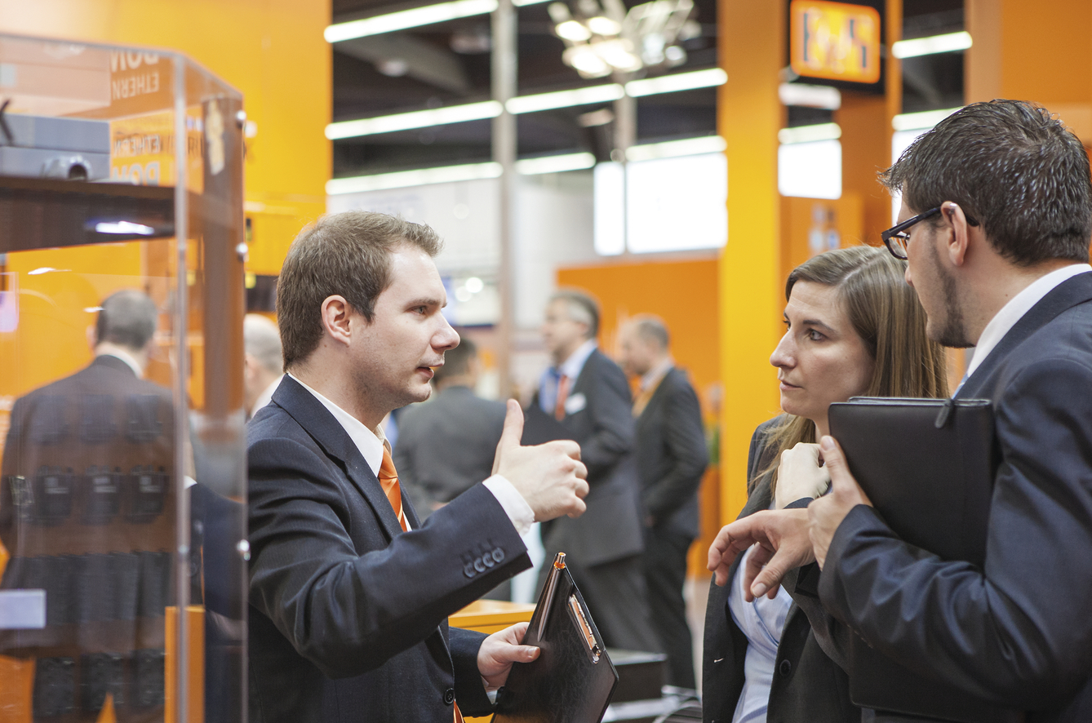
B&R, poza innymi nowatorskimi produktami na firmowym stoisku w Hamburgu (kiosk nr B5.440), przedstawi system sterowania procesami APROL, będący wydajnym rozwiązaniem dla automatyki farm wiatrowych.

O firmie B&R
B&R to innowacyjna firma z branży automatyzacji z siedzibą w Austrii i przedstawicielstwami na całym świecie. Od 6 lipca 2017 B&R stała się jednostką biznesową Grupy ABB. Jako globalny lider w automatyce przemysłowej, B&R łączy najnowocześniejsze technologie z kunsztem inżynieryjnym, oferując klientom z praktycznie każdej branży kompleksowe rozwiązania z zakresu automatyki maszyn i automatyki zakładowej, sterowania napędami, interfejsów HMI oraz zintegrowanej technologii bezpieczeństwa. Dzięki standardom komunikacji przemysłowej IoT, takim jak OPC UA, POWERLINK i openSAFETY, a także z wydajnym środowiskiem programistycznym Automation Studio, B&R nieustannie przedefiniowuje przyszłość technologii automatyzacji. Duch innowacyjności, który prowadzi B&R na szczyt przemysłowej automatyzacji, jest wzmacniany zamiłowaniem do upraszczania procesów i wyprzedzania oczekiwań klientów.
Aby uzyskać więcej informacji odwiedź stronę www.br-automation.com

